Inhaltsverzeichnis
1. Datenbanken.JDBC 1
1.1. Ein erstes Beispiel 1
1.2. Ein zweites Beispiel: Zugriff auf Metadaten 2
1.3. Jdbc und Oracle 5
1.3.1. Projekt: jdbc-oracle-is_uni 5
1.3.2. Projekt: jdbc-oracle-is_uni-metadata 6
1.4. Aufgaben 7
1.4.1. Jdbc-bsp1, jdbc-bsp2 7
1.4.2. MYSQL2html.java 7
1.4.3. SwingMysqlJTable 8
1.5. Zusammenfassung 8
1.6. Ausblick 9

Datenbanken.JDBC
Java-Anwendungen greifen auf SQL-Datenbanken über einen JDBC-Treiber zu (Java DataBase Connectivity). Dadurch kann der Java-Source-Code weitgehend datenbankunabhängig gehalten werden, so dass ein späterer Wechsel der SQL-Datenbank leicht möglich ist. Genaueres zu JDBC erfahren Sie unter http://java.sun.com/products/jdbc.
In den meisten Fällen sind JDBC-Type-4-Treiber optimal. Sie sind sehr schnell und sehr einfach zu installieren. Die Unterschiede zwischen den JDBC-Typen sind erklärt unter http://java.sun.com/products/jdbc/driverdesc.html.
Einen zu Ihrer Datenbank passenden JDBC-Treiber finden Sie am leichtesten unter http://industry.java.sun.com/products/jdbc/drivers.

Quelle: http://www.torsten-horn.de/techdocs/java-sql.htm#JDBC (10.5.2007)

Ein erstes Beispiel
- MySQL-JDBC-Type-4-Treiber (z.B. 'mysql-connector-java-5.0.3-bin.jar' aus 'mysql-connector-java-5.0.3.zip') downloaden von: http://www.mysql.com.
- CLASSPATH muss JDBC-Treiber beinhalten (eventuell reicht Kopieren nach '%JAVA_HOME%\jre\lib\ext').
- Connection (siehe unten 'Programmierbeispiele'):
Class.forName( "com.mysql.jdbc.Driver" );
cn = DriverManager.getConnection( "jdbc:mysql://MyDbComputerNameOrIP:3306/myDatabaseName", sUsr, sPwd );

MySQLConnector in den jre-Pfad kopieren
zB: C:\Programme\Java\jdk1.5.0\jre\lib\ext\mysql-connector-java-5.0.3-bin.jar

jdbc_mysql_bsp1.java
import java.sql.*;

public class jdbc_mysql_bsp1 {
public static void main(String[] args) {
// TODO Auto-generated method stub

try {
String sDbDrv="com.mysql.jdbc.Driver";

String sDbUrl="jdbc:mysql://localhost:3306/schueler";
String sUsr="schueler";
String sPwd="YOURpassword";
String sTable="is_professoren";

Connection conn;
Statement stmt;
ResultSet rslt;

Class.forName( sDbDrv );

conn = DriverManager.getConnection( sDbUrl, sUsr, sPwd );
stmt = conn.createStatement();
rslt = stmt.executeQuery("select persnr,name from " +
sTable);

System.out.printf("%6s:%-15s\n", "PERSNR","NAME");
while( rslt.next() ) {
System.out.printf("%6d:%-15s\n",
rslt.getInt(1), rslt.getString(2));
}
conn.close();
}
catch( Exception e ) {
}
}

}

Ein zweites Beispiel: Zugriff auf Metadaten
Wenn man ein SQL-Statement der Art
select * from Tabelle
absetzt, möchte man wissen, wieviele Felder in der Resultset vorhanden sind. Dazu gibt es die Metadaten. Hier ein Beispiel dazu:

/*
* MySQLConnector in den jre-Pfad kopieren
* zB: C:\Programme\Java\jdk1.5.0\jre\lib\ext\
* mysql-connector-java-5.0.3-bin.jar
*
* siehe auch:
* http://www.torsten-horn.de/techdocs/java-sql.htm
*/

import java.io.*;
import java.sql.*;

public class jdbc_mysql_bsp2 {

public static void main(String[] args) {
// TODO Auto-generated method stub
String sDbDrv=null, sDbUrl=null, sTable=null,
sUsr="", sPwd="";

try {
BufferedReader in = new BufferedReader(
new InputStreamReader( System.in ) );

System.out.println( "Name des Datenbanktreibers eingeben (z.B. com.mysql.jdbc.Driver):" );
sDbDrv = in.readLine();

System.out.println( "Url der Datenbank eingeben (z.B. jdbc:mysql://localhost:3306/MeineDb):" );
sDbUrl = in.readLine();

System.out.println( "Name der Tabelle eingeben (z.B. MeineTestTabelle):" );
sTable = in.readLine();

System.out.println( "Benutzername (z.B. root):" );
sUsr = in.readLine();

System.out.println( "Passwort (z.B. mysqlpwd):" );
sPwd = in.readLine();
} catch( IOException ex ) {
System.out.println( ex );
}

if( null != sDbDrv && 0 < sDbDrv.length() &&
null != sDbUrl && 0 < sDbUrl.length() &&
null != sTable && 0 < sTable.length() ) {

java.sql.Connection cn = null;
java.sql.Statement st = null;
java.sql.ResultSet rs = null;

try {
// Select fitting database driver and connect:
Class.forName( sDbDrv );

cn = DriverManager.getConnection( sDbUrl, sUsr, sPwd );
st = cn.createStatement();
rs = st.executeQuery( "select * from " + sTable );

// Get meta data:
ResultSetMetaData rsmd = rs.getMetaData();
int i;
int n = rsmd.getColumnCount();

// Print table content:
for( i=0; i<n; i++ ){
System.out.print( "+---------------" );
}
System.out.println( "+" );

// Attention: first column with 1 instead of 0
for( i=1; i<=n; i++ )
System.out.printf( "| %14s", rsmd.getColumnName( i ));
System.out.println( "|" );

for( i=0; i<n; i++ )
System.out.print( "+---------------" );
System.out.println( "+" );

while( rs.next() ) {
// Attention: first column with 1 instead of 0
for( i=1; i<=n; i++ )
System.out.printf( "| %14s", rs.getString( i ) ) ;
System.out.println( "|" );
}

for( i=0; i<n; i++ )
System.out.print( "+---------------" );
System.out.println( "+" );

} catch( Exception ex ) {
System.out.println( ex );
} finally {
try { if( null != rs ) rs.close(); }
catch( Exception ex ) {}
try { if( null != st ) st.close(); }
catch( Exception ex ) {}
try { if( null != cn ) cn.close(); }
catch( Exception ex ) {}
}
}
}
}

Jdbc und Oracle

Projekt: jdbc-oracle-is_uni
Datei: Professoren.java
import java.sql.*;

public class Professoren {

public static void main(String args[]) {

Connection con= null;

// verbindungsaufbau -------------------------
try {
Class.forName("oracle.jdbc.driver.OracleDriver");
con= DriverManager.getConnection(
"jdbc:oracle:thin:@192.168.56.101:1521:xe",
"is_uni",
"comein"
);
}catch (Exception e) {
System.err.println("Fehler Verbindungsaufbau: " + e);
System.exit(-1);
}

// abfrage ------------------------------------
try {
Statement stmt = con.createStatement();
ResultSet rset = stmt.executeQuery(
"SELECT * FROM is_professoren");

System.out.print("PerNr\t|Name \n");

while(rset.next()) {

System.out.print(rset.getInt("persnr") + "\t|");
System.out.print(rset.getString("Name") + "\n");
}

con.close();

} catch(SQLException evt) {
System.out.print(evt.getMessage());
}

} //main
} //class

Projekt: jdbc-oracle-is_uni-metadata
Hier eine Version für Oracle

import java.io.*;
import java.sql.*;

import javax.swing.JOptionPane;

public class Professoren {

public static void main(String[] args) {
String sDbDrv=null, sDbUrl=null, sTable=null,
sUsr="", sPwd="";

sDbDrv = JOptionPane.showInputDialog(
"Driver", "oracle.jdbc.driver.OracleDriver");
sDbUrl = JOptionPane.showInputDialog(
"URL", "jdbc:oracle:thin:@192.168.56.101:1521:xe");
sTable = JOptionPane.showInputDialog(
"TABELLE","is_professoren");
sUsr = JOptionPane.showInputDialog("USER","is_uni");
sPwd = JOptionPane.showInputDialog("PASSWD", "comein");

if( null != sDbDrv && 0 < sDbDrv.length() &&
null != sDbUrl && 0 < sDbUrl.length() &&
null != sTable && 0 < sTable.length() ) {

java.sql.Connection cn = null;
java.sql.Statement st = null;
java.sql.ResultSet rs = null;

try {
// Select fitting database driver and connect:
Class.forName( sDbDrv );

cn = DriverManager.getConnection( sDbUrl, sUsr, sPwd );
st = cn.createStatement();
rs = st.executeQuery( "select * from " + sTable );

// Get meta data:
ResultSetMetaData rsmd = rs.getMetaData();
int i;
int n = rsmd.getColumnCount();

// Print table content:
for( i=0; i<n; i++ ){
System.out.print( "+---------------" );
}
System.out.println( "+" );

// Attention: first column with 1 instead of 0
for( i=1; i<=n; i++ )
System.out.printf( "| %14s", rsmd.getColumnName( i ));

System.out.println( "|" );

for( i=0; i<n; i++ )
System.out.print( "+---------------" );
System.out.println( "+" );

while( rs.next() ) {
// Attention: first column with 1 instead of 0
for( i=1; i<=n; i++ )
System.out.printf( "| %14s", rs.getString( i ) ) ;
System.out.println( "|" );
}

for( i=0; i<n; i++ )
System.out.print( "+---------------" );
System.out.println( "+" );

} catch( Exception ex ) {
System.out.println( ex );
} finally {
try { if( null != rs ) rs.close(); }
catch( Exception ex ) {}
try { if( null != st ) st.close(); }
catch( Exception ex ) {}
try { if( null != cn ) cn.close(); }
catch( Exception ex ) {}
}
}
}
}

Aufgaben

Jdbc-bsp1, jdbc-bsp2
Aufgabe: jdbc-bsp1, jdbc-bsp2
Bringen Sie obige Programme zum Laufen.

MYSQL2html.java
Aufgabe: mysql2html

Erstellen Sie ein Programm, das das Speichern einer Tabelle als HTML-Datei ermöglicht. Die Connect-Informationen sollen von der Konsole eingebbar sein. (s.o.)

SwingMysqlJTable

Aufgabe: SwingMysqlJTable.java
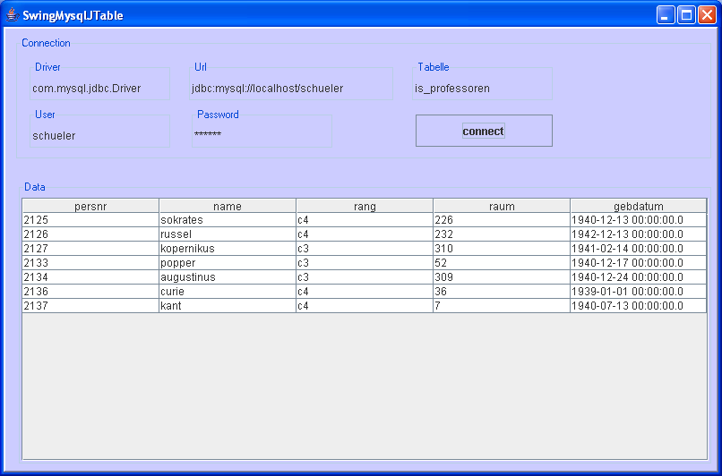
Schreiben Sie obige Programm jdbc-mysql-bsp2.java so um, dass die Eingabedaten von einem SwingFormular gelesen werden und der Output soll in einer JTable angezeigt werden.

Zusammenfassung
Gib eine Aufstellung der Klassen und Methoden (jdbc) und eine Zuordnung.
A) java.sql.Connection;
B) ResultSet
C) Statement
D) DriverManager
E) Class

1) createStatement();
2) next()
3) getConnection();
4) executeQuery();
5) forName()
6) getInt()
7) getString()
8) close()

Ausblick
- ODBC

